Notes about chap6 from RVC v2
LOCALIZATION AND MAPPING

Intro :
Dead reckoning is the estimation of position based on estimated speed, direction
and time of travel with respect to a previous estimate, using elementary geometry.
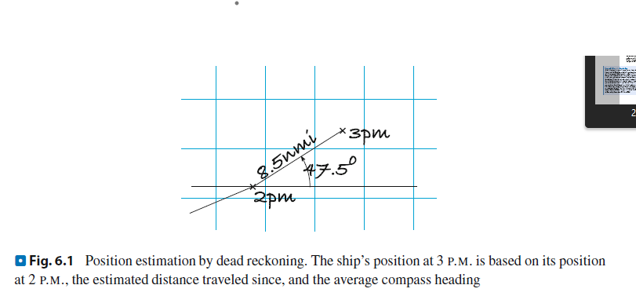
- Dead reckoning relies on continuous updates of position based on movement estimates.
- It accumulates errors over time due to systematic and random inaccuracies in measurements.
- Historically used for navigation before GPS, it remains relevant for robots operating in environments without GPS.

Landmark map :
A landmark is a visible feature in the environment whose position is known
with respect to some coordinate frame. SEE A MAP AND A NUMBER OF LIGHTHOUSE LANDMARKS :
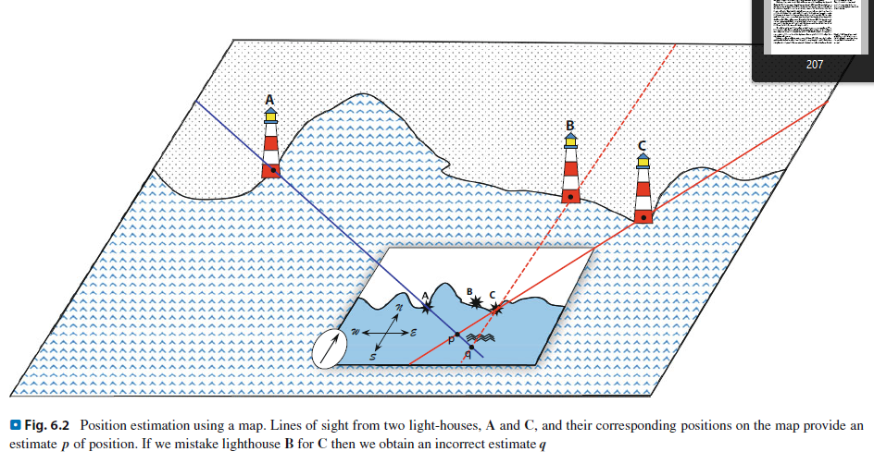

- This figure demonstrates how landmarks can be used to localize a robot or vessel. It shows two lighthouses (A and C ) and their corresponding positions on a map.
  - By measuring the bearing angles to these landmarks, the robot can triangulate its position.
  - If the wrong landmark is identified (e.g., mistaking B for C ), the estimated position (q ) will be incorrect.
    - Landmarks provide additional information to correct dead-reckoning estimates.
    - Triangulation requires accurate identification of landmarks and precise measurement of bearing angles.
    - Errors in landmark identification or measurement lead to significant localization errors.

RESECTIONING : estimation of position by measuring the bearing angles to known
landmarks

TRIANGULATION : estimation of position by measuring the bearing angles to an unknown point from each of the landmarks.

Robotis operating tday in environments without GPS face exactly the same
problems as the ancient navigators and, perhaps surprisingly

map. Additional information from observed features in the world is critical to minimizing
a robot’s localization error, but the possibility of data association errors
remains.

It is useful to describe the robot’s estimated position in terms of a probability
density function (PDF) over all possible positions of the robot.

where the magnitude of the function f.x;y/ at any point .x; y/ is the relative likelihood of the robot being at that position

Determining the PDF based on knowledge of how the robot moves and its observations
of the world is a problem in estimation, which we can define as:
» the process of inferring the value of some quantity of interest, x, by processing data
that is in some way dependent on x.

For our robot localization problem, the true and estimated state are vector quantities.

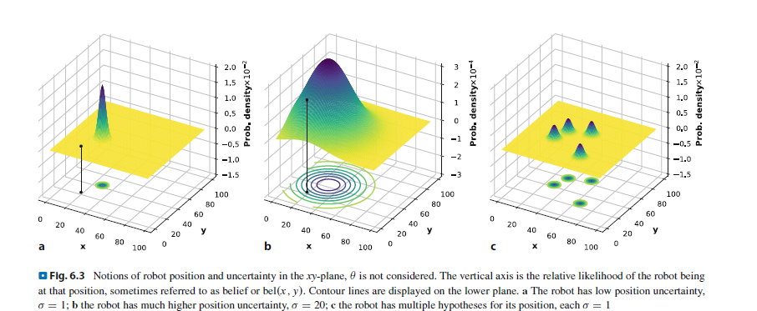

- This figure illustrates the concept of probability density functions (PDFs) to represent the robot's position uncertainty.
    - (a) Low position uncertainty (σ = 1): The robot is confident about its position.
    - (b) High position uncertainty (σ = 20): The robot has significant uncertainty about its location.
    - (c) Multiple hypotheses: The robot believes it could be at one of four possible locations.
  - Localization involves estimating the robot's position with associated uncertainty.
  - PDFs provide a probabilistic representation of the robot's belief about its position.
  - High uncertainty (σ) indicates that the robot is less confident about its location.

Contens to cover:

6.1 Dead Reckoning Using Odometry
Estimating the robot’s position based on its initial pose, velocity and time.

Some problems: accumulation of errors over time due to sensor noise and wheel slippage.

Inaccurate in environments with significant disturbances.
6.1.1 Modeling the robot
6.1.2 Estimating pose

- Estimates pose from wheel encoders or gyroscopes.
- Pose update: q(k+1)=f(q(k),δ(k),v(k)) .
- Odometry noise: v(k)∼N(0,V) .
- EKF for recursive estimation.
- Uncertainty grows over time.
- confidence ellipses

6.2 Localizing with a Landmark Map
Using known landmarks to refine robot’s position estimate.
How ?
    - Measure bearing angles to land marks or
    - Use triangulation to compute robots position
Some problems :
    - Data association
    - Sensor noise and changes to environment that affects landmark visibily

Sensor measures range and bearing
observation model
Kalman filter updates pose using landmarks observations
reduces uncertainty significantly
data association critical for correct mapping

6.3 Creating a Landmark Map
Construct a map of the environment by detecting and localizing landmarks
We can :
Detect salient features in the environment.
Associate detected features with land marks in the map
then we update the map as the robot explores
some problems:
feature ambiguity
handling occlusions
lighting changes
ensure consistency and completeness of the map
this is useful to build reference maps for future problems.

State vector includes landmark coordinates.
Covariance matrix tracks landmark uncertainties
Function g(.) maps sensor data to world coordinates
WKF extends state vector for new landmarks
Results show evolving confidence ellipses.

6.4 Simultaneous Localization and Mapping
6.4 Simultaneous Localization and Mapping (SLAM)
- Problema “pollo y huevo”
Hay que construir un mapa para poder localizarse, y a la vez localizarse para construir el mapa.
- Vector de estado
• Longitud 2·M + 3, donde M es el número de landmarks observados.
• x_v, y_v, θ_v: pose del robot; x_i, y_i: posición del i-ésimo landmark.
- Matriz de covarianza

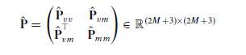
• P_vv: 3×3, covarianza de la pose del robot.
• P_mm: (2M)×(2M), covarianza de las posiciones de landmarks.
• P_vm (3×2M) y P_mv (2M×3): correlaciones robot ↔ mapa.

- Filtro EKF–SLAM
  - Predicción usando el modelo de movimiento (actualiza x y P).
  - Actualización con observaciones (rangos/ángulos), según fórmulas estándar EKF.
  - Inserción de nuevos landmarks: cuando aparece un punto no visto, se extiende x y P usando el jacobiano de observación.
- Alineación mapa ↔ mundo
Una vez finalizado, extraer la matriz de transformación T para superponer la trayectoria estimada y los landmarks estimados con los reales.

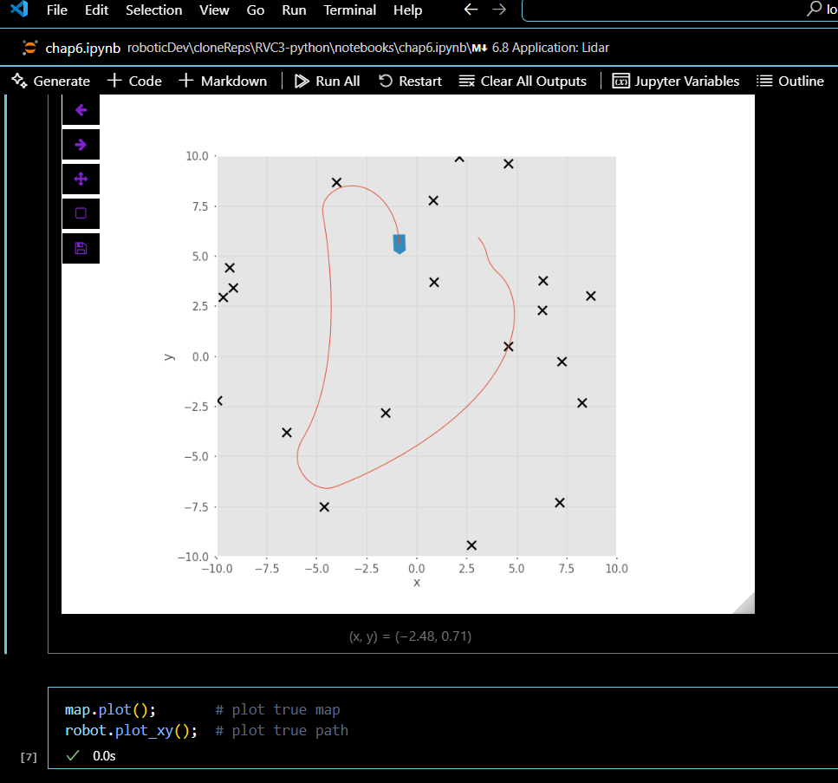
- Evolución de la incertidumbre
  - Con cada observación, la incertidumbre global (traza de P) disminuye.
  - P deja de ser bloque-diagonal: aparecen correlaciones entre landmarks.

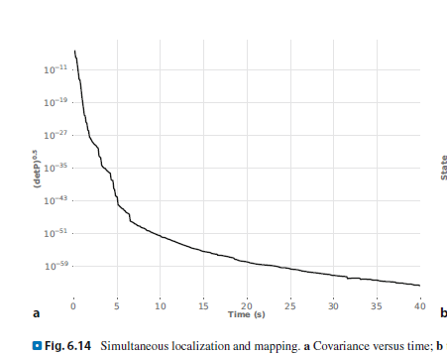
- Limitaciones del EKF-SLAM
  - Complejidad cuadrática en M (número de landmarks).
  - Supone errores gaussianos (no siempre realista para sensores como Lidar).
  - Requiere conocer bien las covarianzas de ruido de odometría y sensores.
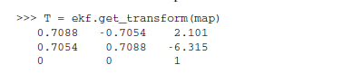
Transformacion del marco del mapa usando funciones especiales SE(2) al marco del mundo
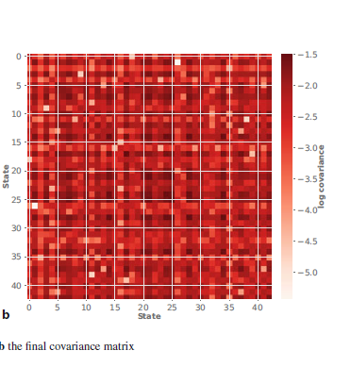

Relacion de covarianza con el tiempo y una matriz de covarianzas finales a manera de mapa de calor.

6.8 Application: Lidar

Objetivo
Incorporar un sensor de distancia angular para apoyar la localización y el SLAM.
Principio de funcionamiento
El lidar emite pulsos de luz láser infrarroja y mide el tiempo que tarda el eco en volver.
• Tiempo de vuelo → distancia.
• Dirección del haz → ángulo.
Rango y precisión
• Alcance típico: hasta 100 m.
• Precisión: del orden de centímetros.
Tipos de lidar según configuración
- 1D-lidar
  - Un solo haz.
  - Mide r ∈ R (distancia al primer objeto).
- 2D-lidar
  - Un haz 1D montado en un motor giratorio.
  - Barrido en un plano: devuelve (r, θ) para cada pulso.
- 3D-lidar
  - Varias filas de haces 1D en un cabezal giratorio.
  - Genera nube de puntos 3D en R³.
Ventajas
- Obtiene datos métricos reales (distancia en metros).
- Funciona en completa oscuridad.
- Alta repetibilidad de medición.
Desventajas
– Partes móviles (motor/giro).
– Alto consumo de energía.
– Sensible a la reflectividad de superficies y a la luz solar intensa.
– Tiempo de escaneo finito: no ideal para plataformas muy rápidas.

6.8.1 Lidar-based odometry
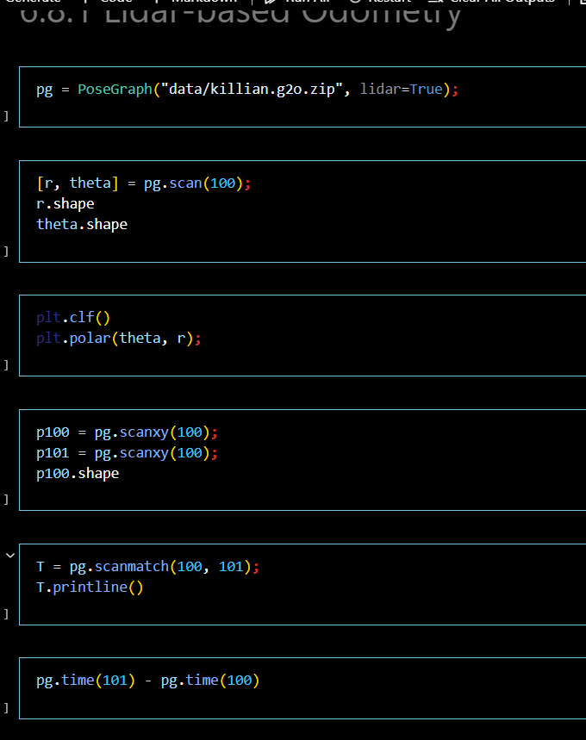
Objetivo
Estimar el cambio de pose del robot usando datos de escaneo Lidar en lugar de la odometría de ruedas.

Carga del grafo de poses

Acceso a rangos y ángulos
Visualización en coordenadas polares
Escaneo en coordenadas cartesianas
Alineación con ICP (Iterated Closest Point)
Velocidad implícita

Algoritmo ICP
• Basado en “Iterated Closest Point”: en cada iteración asigna a cada punto del escaneo actual el vecino más cercano del anterior y calcula la transformación que minimiza la suma de distancias cuadráticas.
• detalles en la Sección 14.7.2
Es probable que:
- Pulsos sin retorno (superficies poco reflectivas o espejadas) → rango máximo “falso”.
- Objetos en movimiento (personas) provocan distancias variables.
- Espacios amplios: muros fuera de rango.
- Exteriores: gotas de lluvia, niebla o luz solar intensa alteran el eco.
- Pasillos largos: dos líneas paralelas en escaneos sucesivos, ambigüedad de traslación → a menudo se recurre a odometría de ruedas.
- Ruido de medición inherente al sensor

6.8.2 Lidar-based map building
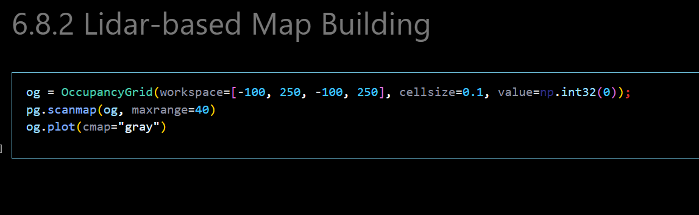
Condición inicial
Asumiendo que la pose del robot está suficientemente bien conocida (por ejemplo tras un paso de localización), se transforman todos los escaneos Lidar al marco de coordenadas global y se construye un mapa de ocupación
Interpretación de cada haz
- El haz emite un rayo desde la pose conocida; la medida de distancia indica la celda que contiene el primer obstáculo.
- Implícitamente, todas las celdas entre el sensor y ese obstáculo están libres.
- Si no hay retorno (superficie no reflectiva o más allá del rango máximo), se ignora el rayo completo
Esquema de votos
Cada vez que un rayo atraviesa una celda:
- Libre: decrementar el “voto” de ocupación.
- Ocupada (primera celda con retorno): incrementar el voto y detener el trazado del rayo.
- Se recorre el rayo celda a celda usando el algoritmo de Bresenham para líneas discretas

6.8.3 Lidar-based localization

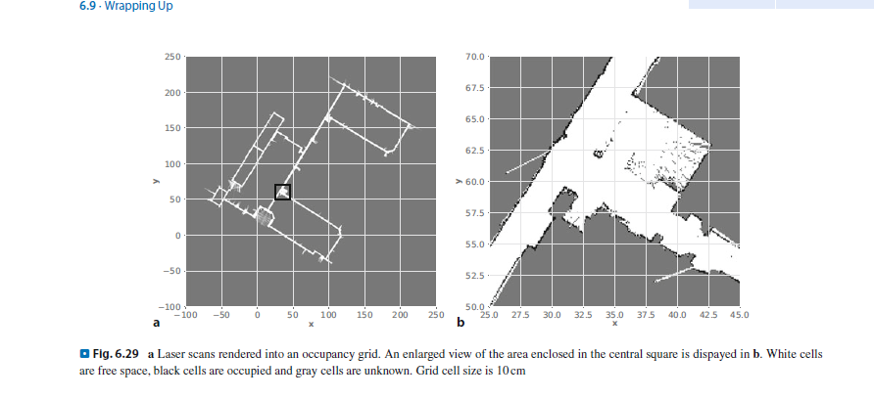
- Qué son los landmarks en Lidar
Un “landmark” puede ser cualquier firma geométrica distintiva extraída de un escaneo Lidar — por ejemplo, un conjunto único de puntos que forman un ángulo, un saliente o un patrón reconocible (Springer Tracts in Adv….
- Uso de firmas geométricas
• A partir de un escaneo (Fig. 6.28a o 6.29b) se identifican subconjuntos de puntos con una disposición espacial característica (“geometric signature”).
• Cada firma actúa como marca: su posición relativa al robot se convierte en una observación de rango y ángulo.
- Estrategia ingenua de emparejamiento
• Comparar el escaneo actual contra todos los escaneos previos (o contra un mapa de firmas) usando ICP;
• Si el error de alineación es bajo, añadir una nueva arista de restricción al grafo de poses;
• Muy costoso con muchas poses: demanda O(N) emparejamientos por escaneo (Springer Tracts in Adv….
- Optimización práctica
Sólo se prueban emparejamientos con escaneos cuya pose estimada esté cerca de la actual, reduciendo cálculos y evitando falsos positivos.
- Desafíos de data association
– Ambigüedad en entornos repetitivos (pasillos, muros paralelos).
– Necesidad de confidencia alta (p. ej. test de Mahalanobis) para no introducir errores catastróficos.
– A menudo se complementa con odometría de ruedas o sensores adicionales para robustecer la asociación.
Con ello, la localización basada en Lidar incorpora firmas geométricas como “landmarks”, empareja escaneos vía ICP y gestiona la asociación de datos en el grafo de poses para refinar continuamente la estimación de la trayectoria.

